Git init khởi tạo lưu trữ

Git add . thêm các file vô staging area

Git commit -m “Ghi dòng muốn mô tả”

* Muôn thay đổi đoạn mô tả git commit –amend -m “gi nội dung muốn thay đổi”

Git push origin main đẩy các file lên

Git status : xem trạng thái xem có cái nào ở on brand thì đẩy lên

Git diff: xem các thay đổi giữa các commit với nhau

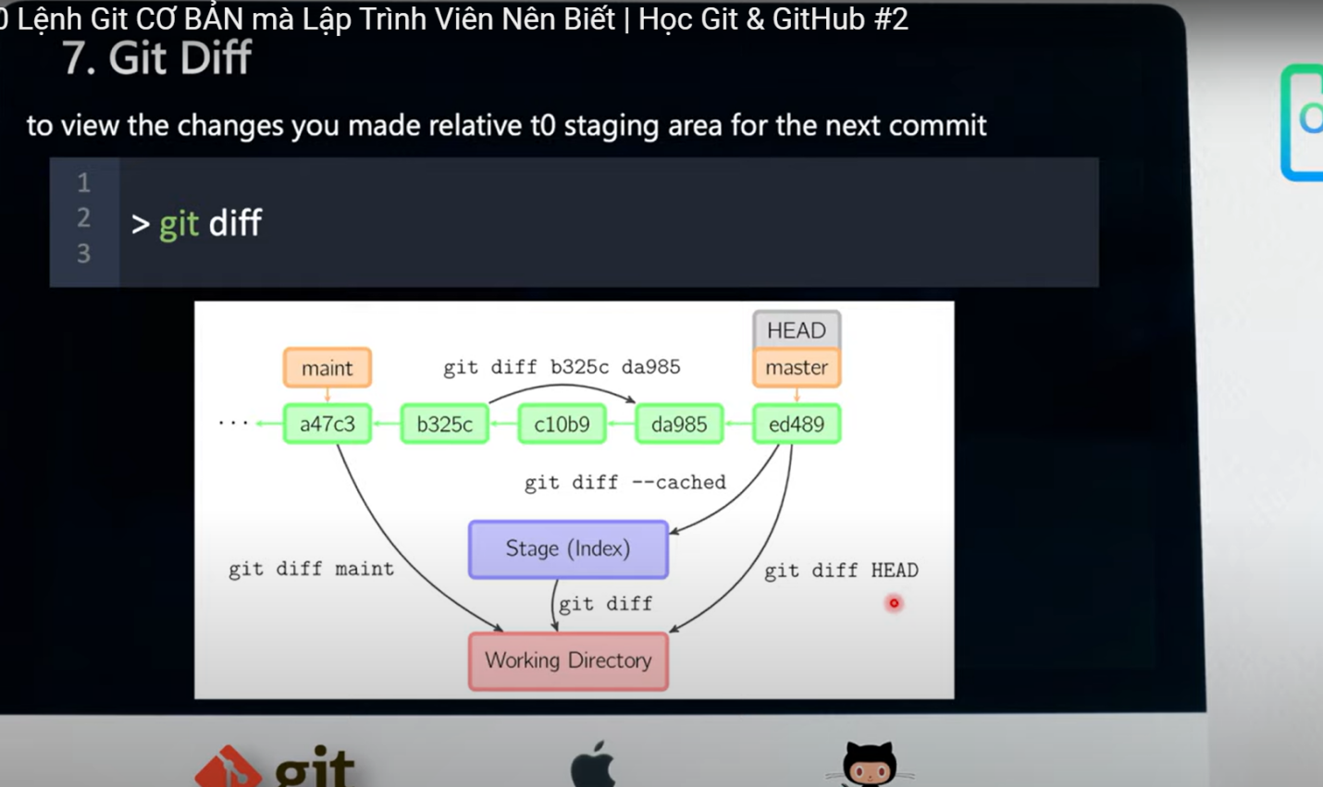

**…or create a new repository on the command line**

echo "# NCKH-YSC" >> README.md

git init

git add README.md

git commit -m "first commit"

git branch -M main

git remote add origin https://github.com/DAVID-NGUYEN-S16/NCKH-YSC.git

git push -u origin main

**…or push an existing repository from the command line**

git remote add origin https://github.com/DAVID-NGUYEN-S16/NCKH-YSC.git

git branch -M main

git push -u origin main

git fetch dùng để tải nội dubng từ remote repository xuống mà không cập nhật ngay lập tức vào Local reponsitory

còn git pull thì ngược lại

git log –oneline

git reset là cho file trở về trạng thái ban đầu

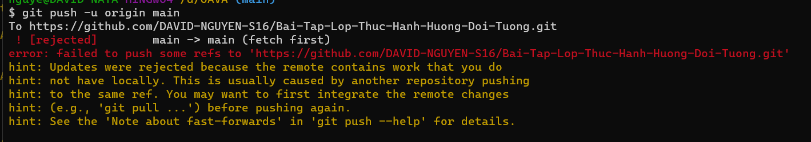

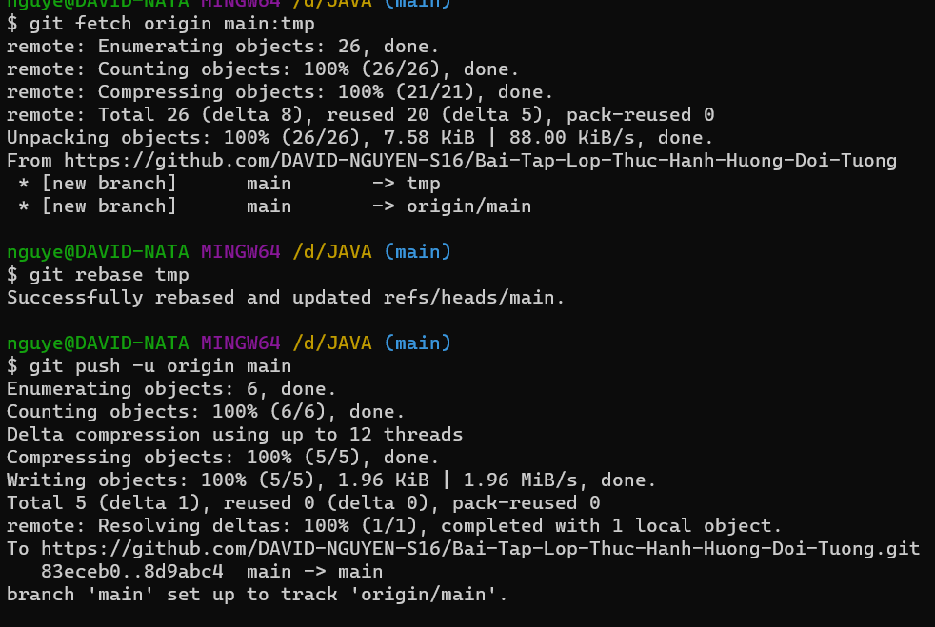

KHI BI LOI USER AND PASSWORD

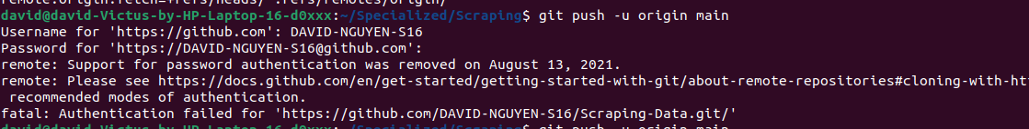FIX

NHAP 2 LAN NHA

